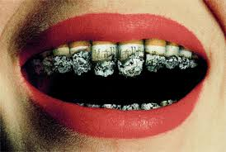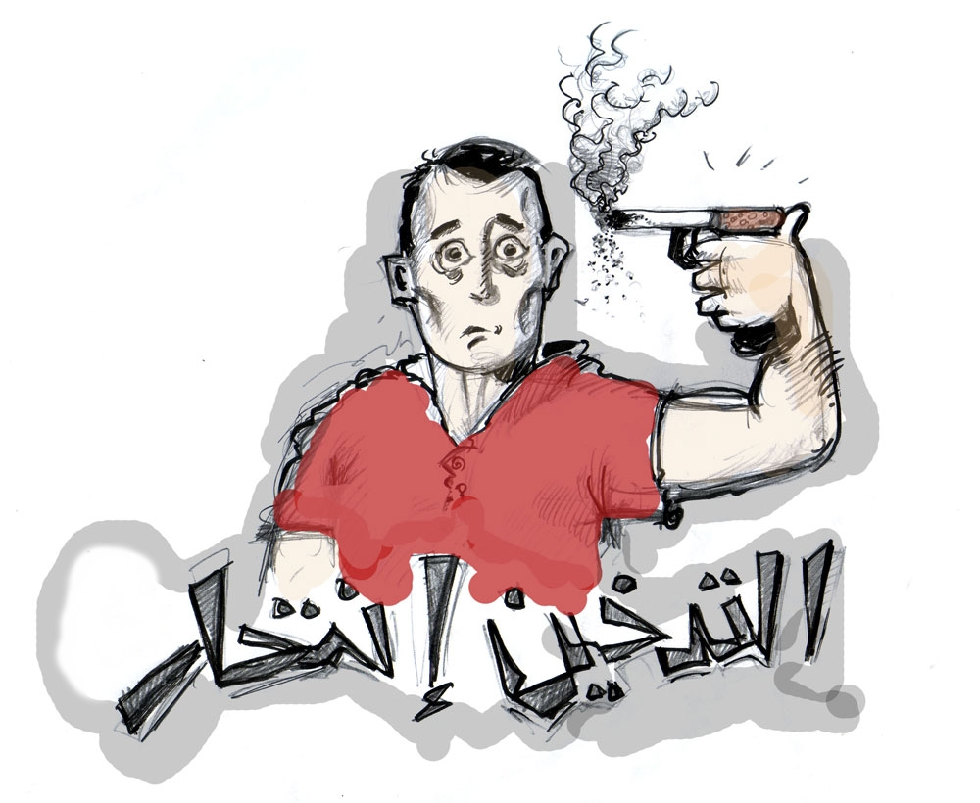
2
3
من عصر كثرت فيه التجارب كعصرنا هذا وكأن الإنسان قد أصيب بهوس التجارب. وقد تكون هذه التجارب مجرد واجهة أو مدخل شرعي لممارسة كافة الرغبات والأهواء على اختلاف أنواعها وشذوذها حتى تتحول تلك التجارب أخيرا إلى عادة مستحكمة ظالمة تقود الإنسان حسب هواها ورغباتها. وأكثر ما ينطبق ذلك على عادة التدخين التي تَحَكمت بعقول الناس على اختلاف مللهم وعلمهم .
عادة التدخين آفة حضارية كريهة أَنزلت بالإنسان العلل والأمراض
إنها تجارة العالم الرابحة ولكنه رِبح حرام قائم على إتلاف الحياة وتدمير الإنسان عقلا وقلبا وإرادة وروحا. والغريب أن الإنسان يُقبل على شراء هذه السموم الفتاكة بلهفة وشوق لما تحدثه في كيانهم من تفاعل غريب تجعله يلح في طلبها إلى أن تقضي عليه.

كأنك أيها الإنسان لا تعلم انك بذلك تَسير إلى طريق التهلكة والخراب وأن السعادة لا تكون في الركض وراء أوهام خادعة، إنها لا تكون بتغييب العقل وحجبه عن أن يكون قوة فاعلة يهديك سواء السبيل، إن السعادة هي في تحاشي الأخطار ومجابهة التحديات وتنبيه القوى الخَيِّرَة في الإنسان.

الثانوية التأهيلية : ابن مسيك
تحت إشراف الأستاذة : شريحا
من إنجاز : الكنيدي رُقية
أولى علوم تجريبية 2

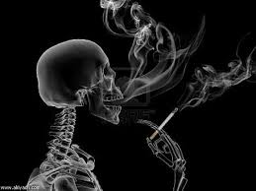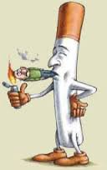
5
6
4

الدُّخـــان: هو مزيج من الغازات والذرات المعطلة صغيرة جدا من مادة صلبة تنتج عن عملية الاحتراق لذلك فإن الدخان خادع وخبيث إذ يقوم بتدمير الجسد ببطء فلا تظهر أعراض المرض فجأة ولكنها ستظهر حتما بالاستمرار بالتدخين.

* مـــا هي السيجارة وما مكوناتها ؟
السيجارة أو لفافة التبغ هي منتج مصنوع من أوراق التبغ، تلف أو تحشى بداخل غلاف ورقي على شكل أسطوانة.
* التبغ: هو نبات يزرع للحصول علي أوراقه التي يصنع منها السجائر ويعتبر التبغ مخدرا ويسبب الإدمان ويعتبر القاتل الأول في العالم. وأوضحت دراسات منظمة الصحة العالمية أن التبغ يقتل شخص كل 6 ثوان في العالم أي حوالي 5 ملايين شخص سنوياً

* مـــا هو التدخـــين ؟
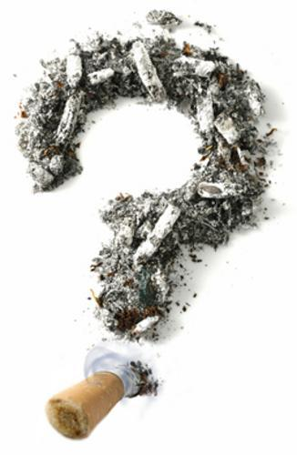
التدخين هو عملية يتم فيها حرق مادة والتي غالباً ما تكون التبغ وبعدها يتم تذوق الدخان أو استنشاقه. وتتم هذه العملية في المقام الأول باعتبارها ممارسة لتروح النفس عن طريق استخدام المخدرات، حيث يَصدر عن احتراق المادة الفعالة في المخدر، مثل النيكوتين مما يجعلها متاحة للامتصاص من خلال الرئة

8
9
تحتوي السيجارة على التبغ الذي يحتوي على حوالي 500 مركب مختلف نسبها حسب نوع السيجارة, منها القار والكربون المؤكسد ،ومن أخطر المواد التي تحتوي عليها السيجارة هي النيكوتين والقطران وأول أكسيد الكربون.

* النيكوتين :
وهي المادة الفعالة في السيجارة, تسرع التنفس ونبض القلب وترفع ضغط الدم, وتنشط مركز القيء فتسبب الغثيان عند المبتدئين, وتثبط مركز الشعور بالجوع فتقلل شهية المدخن للأكل, ويتراوح تأثيرها العصبي بين التنبيه الخفيف والتهدئة والشعور بالهبوط والانقباض وفقا للجرعة وحال المدخن. وكمية ضئيلة من مادة النيكوتين الخالصة مقدارها 40 - 60 مليجرام إذا تعاطاها الإنسان دفعة واحدة تعد قاتلة. والسيجارة الواحدة تحوي 1 مليجرام في المتوسط.وقد جاءت كلمة نيكوتين من السفير الفرنسي جون نيكوت الذي دافع عن السجائر وادعى بأنها مفيدة في علاج بعض الأمراض.
,

*أحادي أوكسيد الكربون :
له دور في تعطيل وظيفة اليحمور في نقل الأوكسجين إلى الدم. كما يشترك أول أكسيد الكربون مع النيكوتين في زيادة ترسب الدهون الكوليسترول في الشرايين وتجلط الدم.

*القطران :
تترسب هذه المادة اللزجة في الحويصلات الهوائية فتعطل تبادل الغازات فيها, كما أنها تحوي مواد شديدة الضرر وأهمها المواد الهيدروكربونية المحدثة للسرطان, وهي مواد عضوية مكونة من الكربون والهيدروجين وتحتوى على مادة البنزوبيرين, أي فحم مهدرج, وليست فحما مائيا.

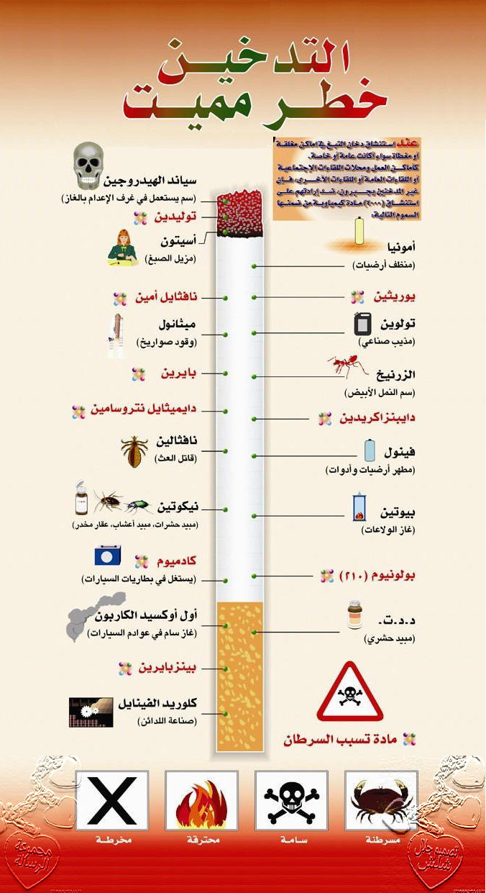

7
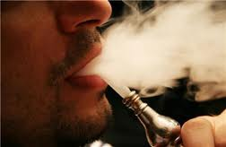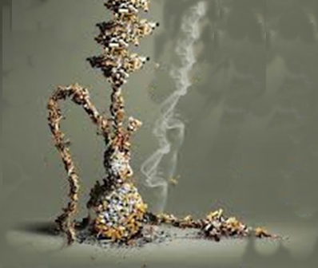
11
12
10
يحتوي الرأس علي الحجر المصنوع من الفخار ذلك وتتواجد في أسفله مجموعة من الثقوب تسمح للدخان بالمرور عبر القناة الموجودة في جسم الشيشة ونهايتها مغمورة في وعاء الماء. ويوضع داخل هذا الحجر ما يعرف باسم المعسل.
عسل أسود تالف أو محروق لرخص ثمنه.
مكسبات طعم ورائحة " مواد كيميائية " بنكهات مختلفة مثل" التفاح – فراولة – بطيخ – شكولاطة ....
الجلسرين مما يجعله شديد الرطوبة لا يحترق بشكل مستمر تلقائيًا.
فطريات العفن " مواد سامة ".
مدخن الشيشة من حين لآخر يشعر أن الشيشة "مسدودة" فيلجأ إلي النفخ فيها لطرد كمية الدخان الموجودة أعلى الماء في الوعاء السفلي للشيشة لتخرج من مكان مخصص لهذا الغرض ومن هنا تنتقل وتخرج البكتيريا والميكروبات من المدخن
المصاب ومع شفط الشخص الآخر تنتقل العدوى.
توجد أنواع من الشيشة في أماكن مختلفة بها أكثر من خرطوم لاستخدامها في
نفس الوقت لأكثر من فرد وهذا يزيد من مشكلة العدوي.
هناك عوامل أخري كانتقال اللعاب أو أفرازات فم المدخن المريض إلى الشيشة

مـــــا هي الشيشة و ما مكوناتها ؟

* النارجيلة أو الشيشة أو الأركيلة هي أداة تدخين تعتمد على تمرير دخان التبغ المشتعل بالفحم بالماء قبل استنشاقه.
الشيشة تتكون من ثلاثة أجزاء رئيسية هي:
* رأس جسم الشيشة وتشمل " حجر– المعسل – الفحم ".
* وعاء الماء.
* الخرطوم والمبسم .

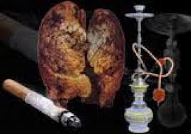
14
15
13
أضــــــــــــــــــرار التــــــدخين :

** الاضرار الصحــــية :

الأمراض السرطانية:
التي تشمل سرطان الرئتين الفم والشفتين والحنجرة والمريء, والكليتين والمثانة والبنكرياس نتيجة امتصاص المواد القطرانية ووصولها إلى هذه الأعضاء مع تيار الدم.

أمراض القلب والشرايين:
وهي ناتجة عن تحالف كل من أول أكسيد الكربون والنيكوتين على عضلة القلب فيزيد النيكوتين من نبض القلب وحاجته إلى الأكسجين, بينما يعمل أول أكسيد الكربون على تقليل كمية الأكسجين التي تصل إلى القلب, كما يسببان ترسب المواد الدهنية والكوليستيرول في بطانة الأوعية الدموية مما يتسبب في تصلب الشرايين والسكتات القلبية الناتجة عن تجلط الدم في الشرايين التاجية المغذية للقلب.

المناعة وأمراض أخرى :
تضعف السيجارة من مناعة الجسم وقدرته على مقاومة الجراثيم التي تغزو المسالك التنفسية, حيث تتلف مادة القطران أهداب الخلايا المبطنة لهذه المسالك فتقل قدرتها على تنقية الهواء الواصل للرئتين كما تسبب السيجارة قرحة المعدة والمريء.

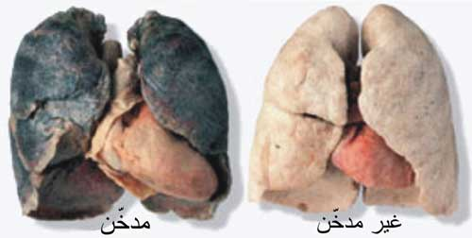
و كشفت دراسة أجرتها منظمة الصحة العالمية أن تدخين الشيشة في جلسة واحدة لمدة تتراوح من 20-80 دقيقة، يعادل تدخين نحو 100 سيجارة ، وأن استنشاق دخانها يكون أكثر ضرراً لاحتوائه على دخان التبغ والدخان الناتج من الوقود المستخدم.
وكشفت ذات الدراسة أن مستوى أول أكسيد الكربون في أجساد مدخني الشيشة يبلغ ثلاثة أضعاف النسبة العادية في أجساد غير المدخنين.

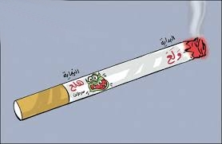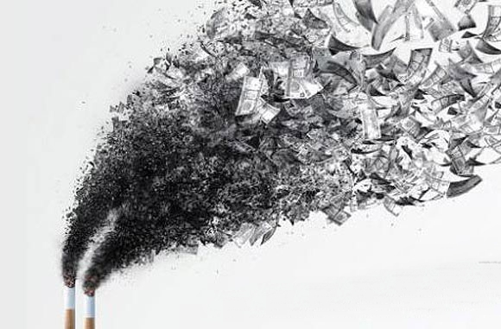
17
18
16
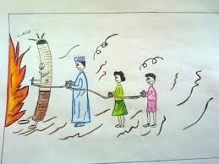

** الأضرار الدينيـــــة :
إن التدخين مُحرم شرعاً؛ لكونه خبيثاً، ومشتملاً على أضرار كثيرة، ومفاسد عظيمة، والله عز وجل إنما أباح لعباده الطيبات من المطاعم والمشارب وغير ذلك، وحرَّم عليهم كل خبيث، قال تعالى:
~| يَسْأَلُونَكَ مَاذَا أُحِلَّ لَهُمْ قُلْ أُحِلَّ لَكُمُ الطَّيِّبَاتُ|~
ومعلوم لدى كل عاقل أن التدخين من جملة الخبائث؛ لكونه مشتملاً على مواد ضارَّة.
وهو كذلك سُمٌّ من السموم القاتلة، وقد قال صلى الله عليه وسلم: " َمَنْ تَحَسَّى سُمًّا فَقَتَلَ نَفْسَهُ فَسُمُّهُ في يَدِهِ يَتَحَسَّاهُ في نَارِ جَهَنَّمَ خَالِدًا مُخَلَّدًا فيها أَبَدًا"
وقد سئل العلامة الشيخ ابن باز رحمه الله عن حكم التدخين فقال: "التدخين محرم، لما فيه من المضار الكثيرة وكل أنواعه محرمة، فالواجب على المسلم تركه، والحذر منه، وعدم مجالسة أهله".
** الاضرار الاجتمـــــاعية :
التدخين ينفر منك من حولك، يعوق بناء علاقات اجتماعية سليمة ، ويقف حاجزا فى طريق حصولك على وظيفة محترمة
و يسبب رائحة منفرة للنفس و كذلك للملابس و الظهور المبكر للتجاعيد و انخفاض الدخل و يتسبب في التفكك الأسري..

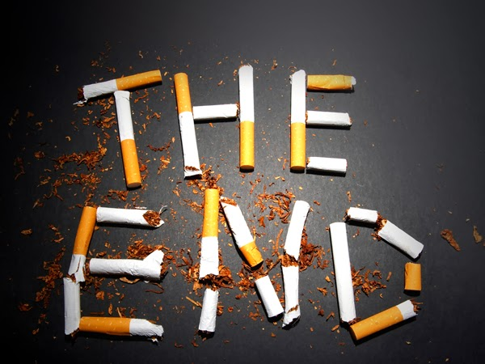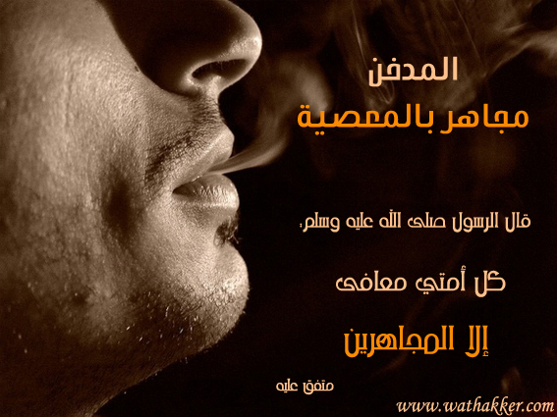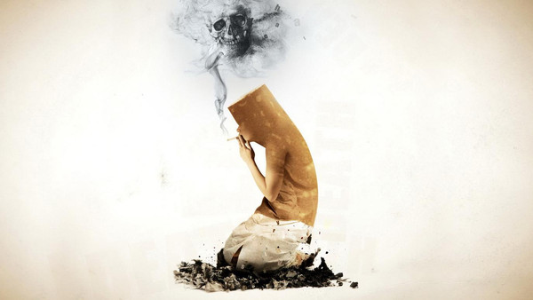

يجب عليك ترك السجائر، والإقلاع عنها، والمبادرة إلى التوبة، والإنابة إلى الله، والندم على هذه المعصية، والعزم على ألا يعود إليها أبداً، ونذكرك بقول النبي صلى الله عليه وسلم: "مَن ترك شيئاً لله عوضه الله خيراً منه"، واللهَ نسأل أن يتوب عليك من تلك المعصية.

ملاحظات :
........................
........................
........................
........................
........................
........................
........................ ........................
........................
……………………….

………………………………………………........................
........................
........................
........................
........................
........................
........................
........................
……………………….

